长治市12345政务服务热线工单
工单单号：20260507180129031112（3343）
诉求人 | 崔* | 联系电话 | 183****4002 |  | 工单类型 |  | 求助工单
事发地址 | 长子县大堡头镇柳树村
转办时间 | 2026-05-08 |  |  | 限办时间 |  | 2026-05-12
内 容 | 崔先生来电反映：自己是长子县大堡头镇柳树村村民，属于农村户口，2007年至2009年在外地上大学，将户口转入学校集体户，毕业后又将户口转回村内，但不属于村内农村集体经济组织人员，想了解如何恢复。现崔先生来电咨询，希望相关部门予以告知。
转办意见 | 请长子县大堡头镇政府尽快核实有关情况，协调解决，于5月12日前回复。  长子县政府“12345”政务热线
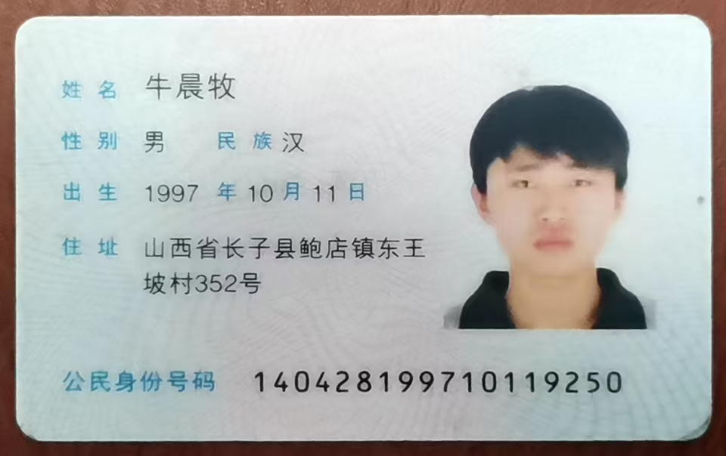3343工单处理表
处理单位(盖章)： 工单单号：20260507180129031112（3343）
是否已联系群众 | 是 | 联系时间 | 5月11日
是否已回复群众 | 是 | 回复时间 | 5月11日
是否属实 | 是 | 部门回访满意度
基本情况及现场检查情况（包括检查时间、检查单位、检查内容及发现的问题等）
处理结果及沟通情况（根据国家的相关法律法规进行的处理情况） | 建议本人携带相关证件前往柳树村村委会，向工作人员核实您是否已纳入本村农村集体经济组织成员名单。如查询后不在名单范围内，请按照村委会及村级集体经济组织规定流程，提交相关材料依规办理成员资格认定申请手续即可。
处理人员 | 邱** | 联系方式 |  | 177****1401

